“主动披露网上申报”办事指南
一、事项名称：主动披露网上申报
二、事项类型：其他行政权力
三、设立依据：
（一）《国务院关于修改〈中华人民共和国海关稽查条例〉的决定》（国务院第670号令）
第二十六条 与进出口货物直接有关的企业、单位主动向海关报告其违反海关监管规定的行为，并接受海关处理的，应当从轻或者减轻行政处罚。
（二）《〈中华人民共和国海关稽查条例〉实施办法》（海关总署令第230号）
第二十五条 进出口企业、单位主动向海关书面报告其违反海关监管规定的行为并接受海关处理的，海关可以认定有关企业、单位主动披露。但有下列情形之一的除外：
（一）报告前海关已经掌握违法线索的；
（二）报告前海关已经通知被稽查人实施稽查的；
（三）报告内容严重失实或者隐瞒其他违法行为的。
第二十六条 进出口企业、单位主动披露应当向海关提交账簿、单证等有关证明材料，并对所提交材料的真实性、准确性、完整性负责。
海关应当核实主动披露的进出口企业、单位的报告，可以要求其补充有关材料。
第二十七条 对主动披露的进出口企业、单位，违反海关监管规定的，海关应当从轻或者减轻行政处罚；违法行为轻微并及时纠正，没有造成危害后果的，不予行政处罚。
对主动披露并补缴税款的进出口企业、单位，海关可以减免滞纳金。
四、办理（实施）机构：深圳海关
五、法定办结时限：无
六、承诺办结时限：3个工作日内反馈“海关政务服务平台”网上申报受理结果
七、结果名称：反馈“海关政务服务平台”网上申报受理结果。
八、结果样本：电子回执。主动披露网上申报已登记成功。
九、收费标准：不收费
十、收费依据：无
十一、申请条件：
进出口企业、单位主动向海关书面报告其违反海关监管规定的行为并接受海关处理的，海关可以认定有关企业、单位主动披露。但有下列情形之一的除外：
（一）报告前海关已经掌握违法线索的；
（二）报告前海关已经通知被稽查人实施稽查的；
（三）报告内容严重失实或者隐瞒其他违法行为的。
十二、办理（申请）材料：
（一）申请材料目录
序号 | 提交材料名称 | 原件/复印件 | 份数 | 纸质/电子 | 要求
1 | 《主动披露报告表》（见附件） | 原件 | 1份 | 电子 | 加盖企业公章
（二）申请材料提交
申请人通过登录登陆深圳海关门户网站（网址：http://shenzhen.customs.gov.cn）网上办理。
十三、办理流程：
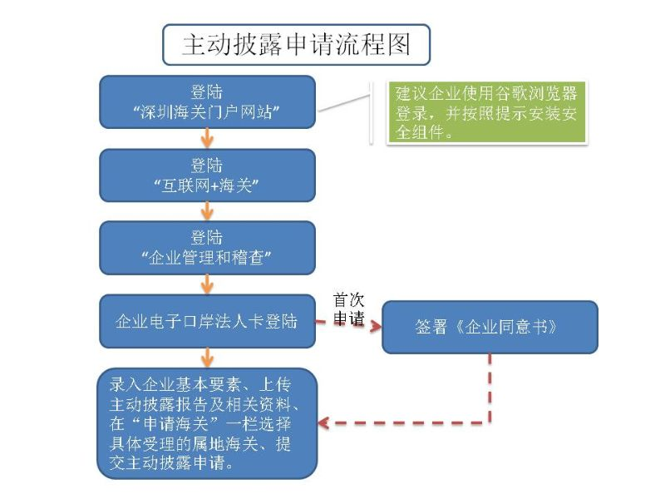
第一步:
登陆深圳海关门户网站，进入海关政务服务平台模块
第二步:
点击“企业管理和稽查”模块
第三步:
使用企业电子口岸法人卡登陆；建议企业使用谷歌浏览器登录，并按照提示安装安全组件
第四步:
首次登录的企业需要先开通稽核查办理功能，签署《企业同意书》
第五步：
录入企业基本要素，上传主动披露报告及相关资料，在“申请海关”一栏选择具体受理的属地海关（包括：前海海关、同乐海关、布吉海关、笋岗海关、福田海关、梅沙海关、观澜海关、西沥海关、龙岗海关、坪山海关、惠州海关、惠东海关），提交主动披露申请。（注意：务必选择到具体的属地海关）
十四、办理形式：网上办理。
十五、到办理现场次数：网上办理，需到现场0次。
十六、审查标准：
申请材料填写准确、完整、真实、有效。
十七、通办范围：深圳海关
十八、预约办理：否
十九、网上支付：否
二十、物流快递：否
二十一、办理地点：
用户登陆深圳海关门户网站（网址：http://shenzhen.customs.gov.cn）进入“海关政务服务平台-企业管理和稽查-企业稽核查”模块相关功能。
二十二、办理时间：
企业申请时间：24小时。
海关审核时间：周一至周五9:00—12:00；13:30—17:30。
二十三、联系、咨询方式
单位 | 地址 | 对外受理/咨询部门 | 咨询热线
前海海关 | 深圳市南山区东滨路4335号 | 办公室 | 0755-84397200
同乐海关 | 深圳市宝安区新安二路140号 | 办公室 | 0755-84391800
布吉海关 | 深圳市龙岗区布吉街道车站路布吉海关大楼（木棉湾地铁站B出口） | 办公室 | 0755-84397885、84397869
笋岗海关 | 罗湖区北站路5号笋岗海关 | 办公室 | 0755-84397622
福田海关 | 福田区红花路99号长平商务大厦 | 稽核查一科 | 0755-84395417
梅沙海关 | 盐田区明珠大道梅沙海关 | 监控科 | 0755-84394457
观澜海关 | 龙华区民治街道华南路1号观澜海关大楼 | 办公室 | 0755-84394353
西沥海关 | 深圳市光明区华夏二路光明商会大厦15楼 | 综合业务科 | 0755-88211400
龙岗海关 | 深圳市龙岗区中心城海关大厦东座3-9楼 | 办公室 | 0755-84393415、84393421
坪山海关 | 深圳市坪山区丹梓大道13号 | 监控科 | 0755-84397910
惠州海关 | 惠州市惠城区仲恺大道279号 | 办公室 | 0752-3174802
惠东海关 | 惠州市惠东县平山街道新平大道625号 | 办公室 | 0752-8927773

二十四、监督电话：12360

